

29 сентября 2026 г. | г. Москва

Коммерческое предложение
SHREDSTAR X5 (4.5х30) white
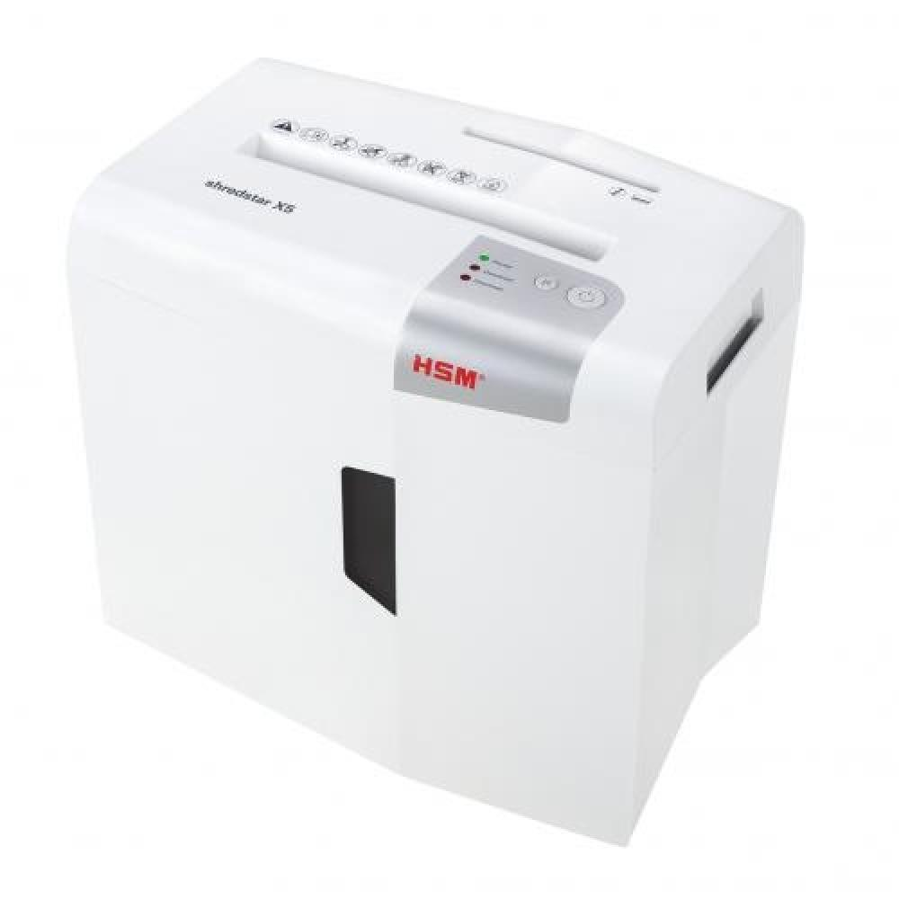 | Описание:  Уничтожитель документов для дома или малого офиса с корпусом белого цвета. Современный и компактный с отдельным режущим блоком для компакт дисков и пластиковых карт.  Автоматический реверс устраняет замятие бумаги  Отдельный режущий блок для компакт дисков и пластиковых карт с отдельным контейнером для сортировки отходов  Бесшумный обеспечивает комфортный уровень шума на рабочем месте  Светодиодный индикатор показывает рабочее состояние устройства:питание, перегрузки, перегрев  Световой барьер для автоматического запуска/остановки  Смотровое окно в контейнере для отходов  Съемный верхний блок для очищения контейнера сбора

Параметры | Значение
Серия: | Shredstar
Тип: | Персональные
Тип резки: | Перекрестный
Размер частицы, мм: | 4,5x30
Уровень секретности по DIN-32757: | 3
Уровень секретности по DIN 66399: | P-4
Количество уничтожаемых листов 70 г/м: | 6
Количество уничтожаемых листов 80 г/м: | 5
Емкость корзины, л: | 18
Скорость резки, мм/сек.: | 35
Ширина входа, мм: | 220
Мощность, Вт: | 125
Уровень шума, Дб: | 58
Реверс: | Да
Отдельный слот для CD: | Да
Остановка при полной корзине: | Да
Защита от перегрева: | Да
Индикатор перегрева и перегрузки: | Да
Высота, мм: | 385
Ширина, мм: | 345
Глубина, мм: | 245
Вес, кг: | 4.2

Фактические параметры товара могут отличаться от заявленного производителем в технической документации как в большую, так и в меньшую сторону в пределах допустимой погрешности не более 10%.
Это в равной степени относится как к размеру частиц, так и к уровню шума, скорости и количеству уничтожаемых листов. Данная погрешность является технологической нормой и не считается дефектом.
На изменение параметров может оказывать влияние плотность уничтожаемой бумаги и фактическое напряжение в сети.

Цена: 18 145 руб. 74 коп.
Гарантия:
Сроки поставки товара:
Срок действия ценового предложения:

Генеральный директор Миронов Б.Б.

